[武汉大学生命科学学院知名学者研究遭质疑](https://mp.weixin.qq.com/s?__biz=Mzk1NzMzNDk1Mg==&mid=2247484770&idx=1&sn=3ad9bc42eaefae41a19c3be6c2837d86&chksm=c23c4356b0a050b34ff1680e60a6585ab3d8d4baaedd6c639a9ab2885007fd477acb34e7e756&scene=126&sessionid=1742868331)

[学术诚信拷问](javascript:void(0);)2025-03-25 09:47:30广东

**01**

**论文信息**

近日，**武汉大学生命科学学院**在《British Journal of Cancer》（2013年6月）期刊上的研究“Synergistic antitumour activity of sorafenib in combination with tetrandrine is mediated by reactive oxygen species (ROS)/Akt signaling”（doi: 10.1038/bjc.2013.334 ）因图像问题引发关注。该研究由：J Wan , T Liu , L Mei , J Li , K Gong , C Yu , W Li（通讯作者，音译，李文化）共同完成。

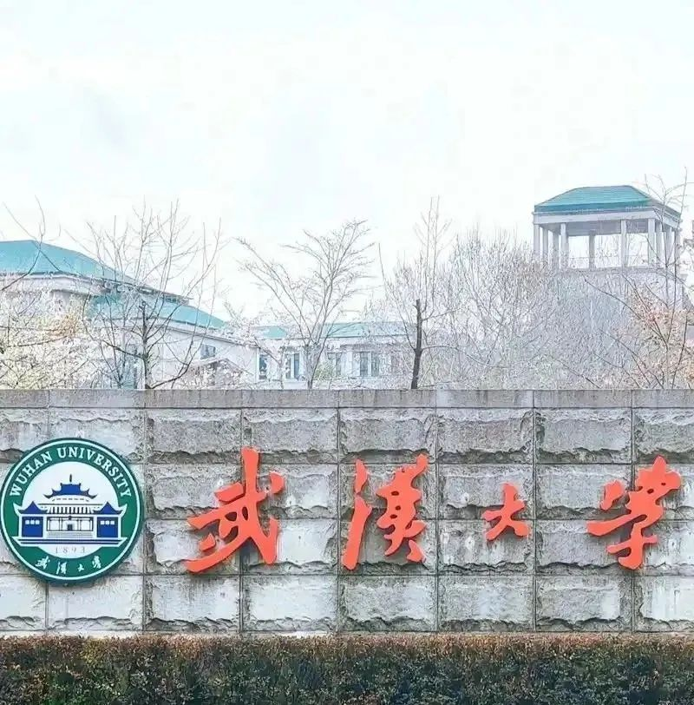

**02**

**基金支持**

本工作得到了国家基础研究计划项目(2010CB529800)、国家自然科学基金项目(81072151，81273540)的资助。湖北省杰出青年基金(2012FFA019)、中国111工程(B06018)和“新药重大创造”重大科技专项(2011ZX09102-001-32、2010ZX09401)。

**03**

**发表期刊**

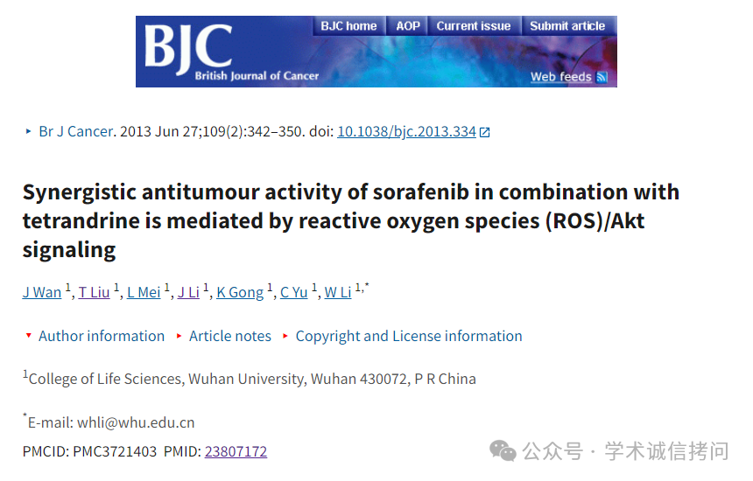

**04**

***质疑内容***

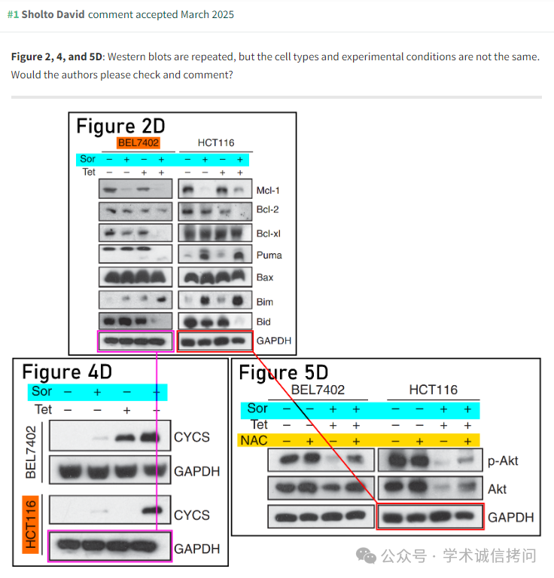

消息来源：

https://pubpeer.com/publications/EBEEBEB5EB0E695547B34071C2E3D7

郑重声明：

文中所有信息均来自学术网以及公开资料，仅供读者参考。若认为本内容侵犯您或者贵单位的权益，请及时与我们联系。

